كلية التربية البدنية وعلوم الرياضة
الجامعة المستنصرية – الدراسة الصباحية
Physiology – Lecture (9) د – أحمد حسن ياس
الجهاز الهرموني

الجهاز الغدي: أو كما يصفه علماء الطب الباطني بالجهاز الهرموني ، هو جهاز معقد جدا يتحكم بمختلف الوظائف المتعلقة بالجسم ، مثل معدل التفاعلات الكيميائية في الخلايا ، نقل المواد الكيميائية داخل أغشيتها ، والاستقلبات الخلوية المهمة كالنمو الجسدي والتكاثر وغيرها من التفاعلات الحيوية المهمة في حياتنا.
كما ان هدا الأخير لا يقل أهمية عن الجهاز العصبي لأنه يتحكم في أفراز الغدد والتي بدورها تؤثر على الجسم بصورة كبيرة جدا. وتختلف الإفرازات الهرمونية فبعضها يكون سريعا ولا يأخذ وقتا كبيرا ، وهرمونات أخرى قد تحتاج اشهر لتركيبها .
وتختلف أدوار الغدد حسب مهامها ومواقعها والقنوات التي تصب فيها، لهدا نجد ثلاثة أنواع للغدد
- الغدد الصماء: ويكون إفرازها داخل الدم مباشرة كالدرقية والنخامية والكظرية .
- الغير صماء: لها قنوات خاصة للإفراز خارج الدم كالدمعية واللعابية.
- الغدد المختلطة :وتكون ذات أفراز هرموني داخلي وخارجي كالغدة الجنسية

وتحاول أجهز جسم الإنسان بمختلف عملياتها الحيوية الوصول إلى حالة من الاتزان والثبات في بيئتها الداخلية ، والأجهزة التي تسيطر على مختلف العمليات الحيوية للوصول إلى حالة الاتزان والثبات في البيئة الداخلية :هي
أ- الجهاز العصبي .
ب-جهاز الغدد الصماء .|
معظم هرمونات الغدد الصم تنتقل في الدم , لتصل إلى خلايا محددة تسمى خلايا الهدف تحتوي على مستقبلات تلك الهرمونات .
هناك نوع آخر من الهرمونات تسمى هورمونات موضعية تنتقل بواسطة السائل بين خلوي تفرزها بعض الخلايا لتؤثر في الخلية نفسها أو في الخلايا المجاورة
يشارك الجهاز الهرموني الجهاز العصبي في تنظيم وتنسيق كافة الأنشطة البايولوجية والفسيولوجية والبيوكيميائية بالجسم ، وفي الواقع توجد علاقة جوهرية متبادلة تربط بين الجهازين اذ :
( 1 ) يتم أفراز الكثير من الهرمونات بواسطة تنبيه الخلايا العصبية .
( 2 ) في نفس الوقت يتم تنظيم الجهاز العصبي المركزي نفسه عن طريق إفرازات الجهاز الهرموني .
ذلك لان الهرمونات تؤثر على تركيب البروتينات والأنشطة الأنزيمية في الأنسجة المكونة للمخ نفسه .
مقارنة بين التنظيم العصبي والتنظيم الهرموني :
جهاز الغدد الصماء يشابه الجهاز العصبي بانه ينقل المعلومات، مع انهما يختلفان بآلية العمل. فجهاز الغدد الصم بطيء لكنه مطول حيث يستمر من بضع ساعات إلى أسابيع. لكن الجهاز العصبي فهو سريع لكنه قصير الأثر
- يعمل الجهاز العصبي والهرموني معا لتنظيم وظائف الجسم المختلفة , لكن هناك اختلافات بينهما وهي :
التنظيم العصبي | التنظيم الهرموني | وجه المقارن
تأثيره سريع لأن إفراز النواقل العصبية يعتمد على وصول السيال العصبي الذي ينتقل بسرعة في الألياف العصبية | تأثيره بطيء لأن الهرمونات تنتقل  بالدم إلى جميع أنحاء الجسم | سرعة التأثير
الأعصاب | الدم | وسيلة النقل
غير واسع الانتشار | واسع الانتشار | سعة الانتشار
قصير الأمد , وذلك لوجود عدة آليات تثبط عمل النواقل العصبية وتمنعها من العمل لفترة طويلة | طويل الأمد بسبب عدم وجود آليات  تثبط عمل الهرمونات | مدة التأثير

غدد الإفراز الخارجي ( القنوية ) EXOCRINE GLANDS :
تعرف بانها " مجموعة من الغدد الإفرازية تنتج سوائل تختلف وظائفها وفقا لنوع الغدة ، وتنتقل هذه السوائل عبر قنوات الى مناطق تأثيرها "
من الغدد القنوية بجسم الأنسان الغدد الدهنية بسطح الجلد والغدد الدمعية والغدد العرقية والغدد الهضمية بالكبد وبعض خلايا البنكرياس ، والغدد اللعابية والغدد الثدية لدى الإناث التي تنتج حليب الرضاعة .
جهاز الإفراز الداخلي ( الغدد الصماء ) ENDOCRINE SYSTEM :
يعد جهاز الإفراز الداخلي احد الأجهزة الهامة العاملة أثناء المجهود البدني ، وعلى الرغم من تلك الأهمية ألا انه لم يحظ بنصيب وافر من الدراسة والبحث في المجال الرياضي ، وان مثل هذه الدراسة تعد حديثة الظهور ألا انها بسبيلها للانتشار ، فقد ظهرت بعض الدراسات التي تصف التركيزات الهرمونية أثناء التدريب الرياضي ، وكذلك معدل التغيرات الإفرازية الناتجة عن التدريب ويرجع مسمى الغدد الصماء الى ان هذه الغدد لا ترتبط ببعضها البعض تشريحيا ، بمعنى انه لا يربط بعضها ببعض قنوات ، وعلى ذلك تعد هذه الغدد لا قنوية ، ولذا فان إفرازاتها تفرز في الدم أو اللمف Lymph ، ولما كانت الإفرازات الهرمونية تفرز داخل الجسم فقد اطلق على الجهاز الهرموني مسمى جهاز الإفراز الداخلي Endocrine System .

اشهر الغدد المكونة للجهاز الغدي:

- الهيبوثلاموس HYPOTHALAMUS :
هو المركز المنظم بالجهاز العصبي المركزي C N S ويقوم بالتنسيق بين المعلومات القادمة اليه ، وبين النشاط المنظم بالأعضاء المستجيبة .
في الواقع يرى العلماء ان الهيبوثلاموس يعمل كغدة صماء بينما يرى البعض الأخر ان الهيبوثلاموس يختص فقط بالاستجابات العصبية ، وانه يطلق أشارته العصبية لتتحكم في إفرازات الغدد الصماء.
حيث يعد الهيبوثلاموس في الواقع غدة صماء لأنه لا يعمل مثل المرسلات العصبية أي انه لا يختص بأرسال الإشارات العصبية فقط مثل المرسلة العصبية ، ولكنه يقوم بعملين أخرين في ان واحد كلاهما يؤكد على ان الهيبوثلاموس غدة صماء وهذين العملين هما :
1 – عمل الخلايا المفرزة للإشارات الكيميائية أي الهرمونات .
2 – عمل الهرمون العصبي Neurohormone ، حيث يفرز هرمونات تنطلق من النهايات العصبية .

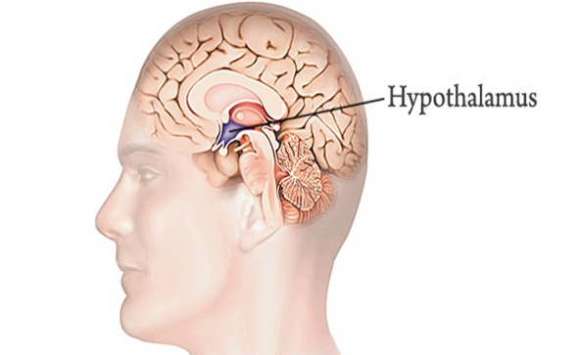
- الغدة النخامية وهي أم أو سيدة الغدد وهي تسيطر على جل النشاطات الحيوية كما انها تسيطر على باقي الغدد الأخرى .
هي عبارة عن غدة صغيرة الحجم تزن نحو نصف غرام بيضاء اللون موجودة في قاع المخ ومتصلة به ، تعد هذه الغدة الأم بعد الهيبوثلاموس وتسمى أحيانا بالغدة المايسترو نظرا لأنها تؤثر على إفرازات بعض الغدد الصماء .
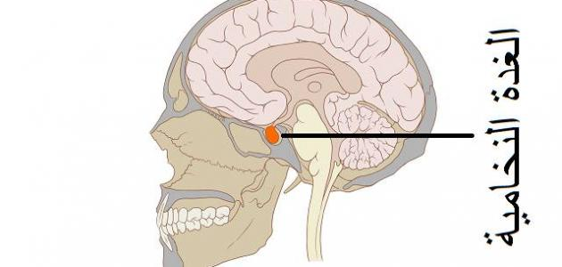
هذا وتتكون الغدة النخامية تشريحيا من ثلاثة فصوص ( أجزاء ) متميزة هي :
أ – النخامية الأمامية ( الفص الأمامي ) اكبر الفصوص حجما وأكثرها أهمية ويدعى بالفص الإفرازي أو مقدمة النخامية .
ب – النخامية الوسطى ( الفص الأوسط ) جزء غير متميز مورفولوجيا ومجهول التأثيرات البيولوجية ولا يمكن رؤيته ألا تحت الميكروسكوب ( المجهر ) .
ج – مؤخر النخامية ( الفص الخلفي ) – جزء متوسط الحجم ويدعى بالفص العصبي ، أو النخامية العصبية ويفرز عدد محدود من الهرمونات .
- الغدة الصنوبرية : تأخذ شكل مخروط الصنوبر تقع داخل الدماغ. وهي المسؤولة عن أفراز هرمون - الميلاتونين- الذي يعتبر هرمون النوم ، والتحكم بالساعة البيولوجية لدينا.
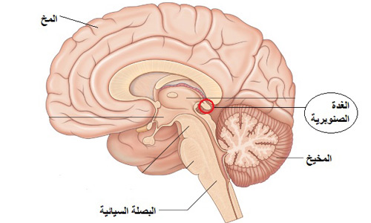

والغدة الصنوبرية هي غدة صغيرة تابعة لجهاز الغدد الصماء، تقع أسفل الدماغ من خلف الغدة النخامية وتقوم بإفراز هرمون الميلاتونين. يقل حجم الغدة الصنوبرية مع مرور السنين، ويصل حجمها لـ 10% من حجمها الأصلي عند بلوغ سن السبعين.
ترتبط الغدة الصنوبرية وظيفياً بالجهاز العصبي الودي وتقوم بعدة وظائف منها:
1- تنسيق العمل بين إشارات عصبية وبين الإفرازات الهرمونية في الجسم.
2- تنسيق عمل الساعة البيولوجية.
3- إفراز هرمون الميلاتونين الذي يلعب دوراً هاماً في نمو الأطفال وبلوغهم، كما بمنع الأكسدة والتصدي للأورام السرطانية.
- الغدة الدرقية: تقع تحت البلعوم وهي غنية بالأوعية الدموية ويكمن دورها في تنظيم عمليات الأيض وترسب أيونات الكالسيوم في العظام، والنمو الطبيعي للجهاز العصبي والغدّة الدرقية هي غدّة على شكل فراشة تقع عند قاعدة الرقبة، وتنتج الهرمونات الضرورية لتنظيم عمل ووظائف الجسم كله. وأيّ خلل في وظائف الغدة الدرقية يمكن أن يتسبب بمشاكل عديدة للصحة العامة.
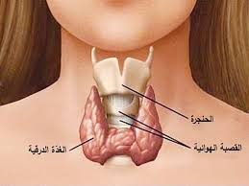

- المجاورة للدرقية : تتصل مباشرة بالغدة الدرقية من الخلف وعددها زوجين في كل جهة ، وتعمل على انقباض العضلات ونمو العظام .
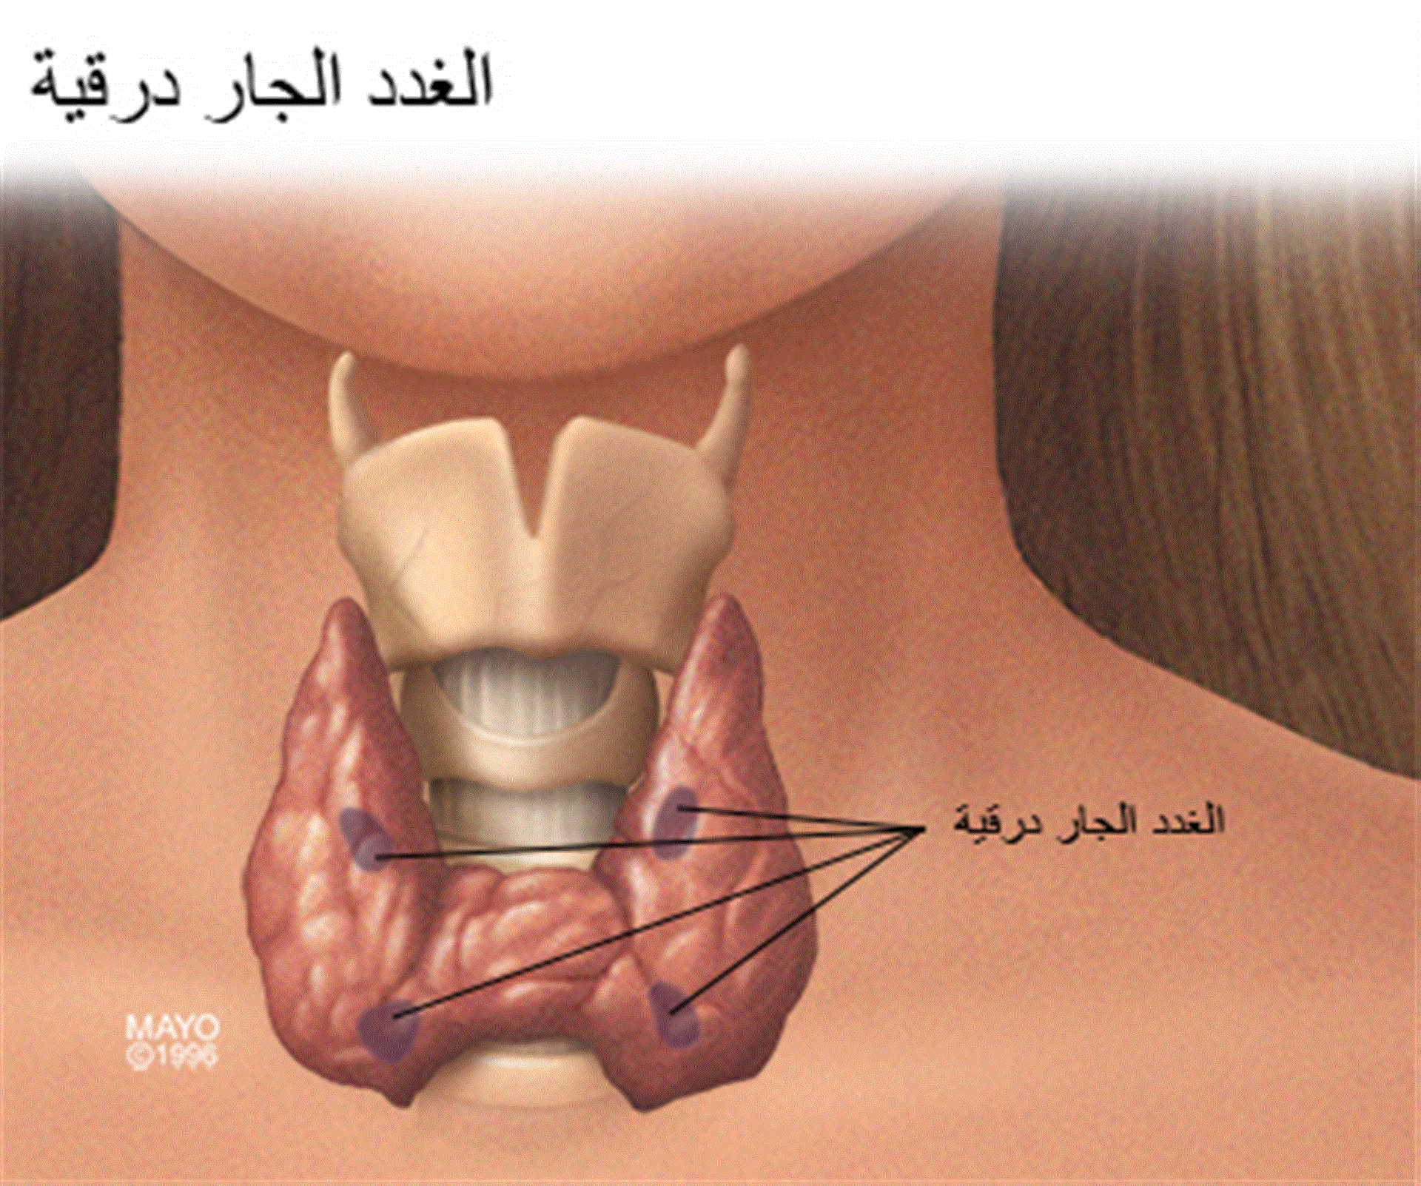
وهي غدد صماء صغيرة في عنق الإنسان وغيره من الكائنات رباعية الأطراف التي تنتج هرمون جار درقي. عادة ما يكون لدى الإنسان أربع غدد جارات الدرقية، متواجدة بشكل متفاوت على الجزء الخلفي من الغدة الدرقية .
وتتمثل المهمة الرئيسية لها في السيطرة على مستويات الكالسيوم في الدم الذي يتم عن طريق امتصاص الجهاز الهضمي للكالسيوم والحفاظ عليه في الكلى. فإنه يحفز امتصاص الكالسيوم من الطعام ويقيد الكلى من إفراز الكالسيوم المفرط في البول
- الغدة الكظرية: هي جسم هرمي الشكل معلق بأعلى الكلى ، ويطلق عليها أيضا بالغدة الفوق كلوية وتتكون من زوجين ( القشرة والنخاع) .
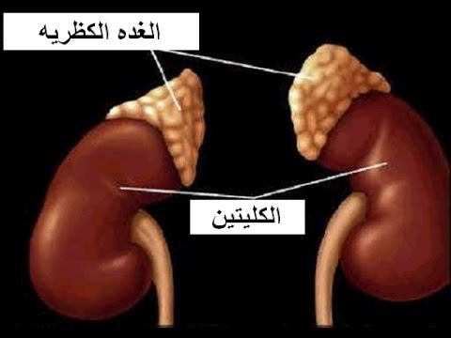
تنقسم كل غدة كظرية إلى جزئيين:
- قشرة الغدة الكظرية الخارجية: وهي المسؤولة عن إنتاج بعض هرمونات الستيرويد، من ضمنها الألدوستيرون والكورتيزول.
- النخاع الكظري الداخلي: وهو المسؤول عن إنتاج العديد من الهرمونات الأخرى بما فيها الأدرينالين والنورادرينالين.
الغدة البنكرياسية : هي غدة ملساء وتسمى أيضا بالغدة الهاضمة التي تتميز بدورها المزدوج فهي تصنف في الغدة الصماء لقدرتها على إفراز العديد من الهرمونات المنظمة للسكر والمواد الكربوهيدراتية كما أنها تصنف غدة خارجية الإفراز فهي تفرز الإنزيمات الهاضمة.
يمكن إطلاق تعبير «الغدة ذات الوجهين» على البنكرياس، إذ يفرز عصارات خارجية تصب في الاثني عشر عن طريق قنوات خاصة تحملها إلى مقرها الأخير، وأخرى داخلية تفرز الأنسولين إلى مجرى الدم بصورة مباشرة، ويستطيع البنكرياس إفراز نوعين من العصارات، بيكربونات وإنزيمات الهضم، الأولى تفرز من الخلايا المركزية وهي عصارة قاعدية غنية بالبيكربونات نتيجة لهرمون تفرزه خلايا الاثني عشر، لحماية الأمعاء الدقيقة من التأثير الحامضي لعصارة المعدة ، وأما إنزيمات الهضم فتقوم بدور رئيسي في تحليل الدهون والبروتينات والكربوهيدرات وهضمها.
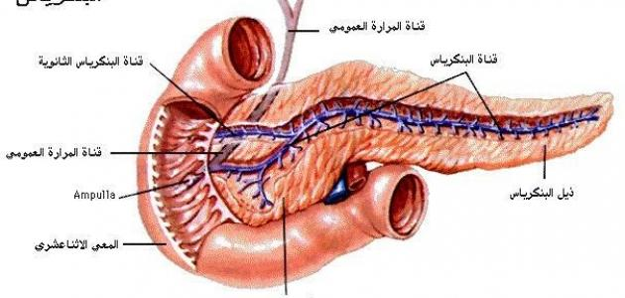
الغدة الجنسية :وهي غدة مختلطة ذات أفراز داخلي وخارجي ، وتكون عند الإناث بما يعرف -بالمبيض- وعند الذكور - بالخصيتين-.
و الغدة التناسلية هي عضو التكاثر في الذكر أو الأنثى، وهي المسؤولة عن إنتاج الأمشاج، والأمشاج هي الخلايا المهمّة في عملية التكاثر أو التوالد الجنسيّ، مثل: خلايا الحيوان المنوي في الذكر، وخلايا البويضة في الأنثى، ويتحكّم في عمل الغدد التناسلية هرمون ملوتن (LH)، والهرمون المنبه للجريب (FSH)، ويُفرَز الهرمونان عن طريق الغدة النخاميّة الأماميّة، وبهذا فإنّ الغدة التناسليّة في الذكر هي الخصيتان، والغدة التناسلية في الأنثى هي المبيضان.

